Język angielski - 12.05.2020 (wt)

Topic: Ćwiczenia utrwalające materiał z rozdziałów 1-5.

Ćwiczenie 1
Przepisz proszę temat lekcji do zeszytu. Zerknij na poniższe ćwiczenie. Przeczytaj proszę zdania, popatrz i znajdź na obrazku poszczególne informacje. Następnie zastanów się czego brakuje na obrazku. (Jest to strona 61 w książce ucznia)

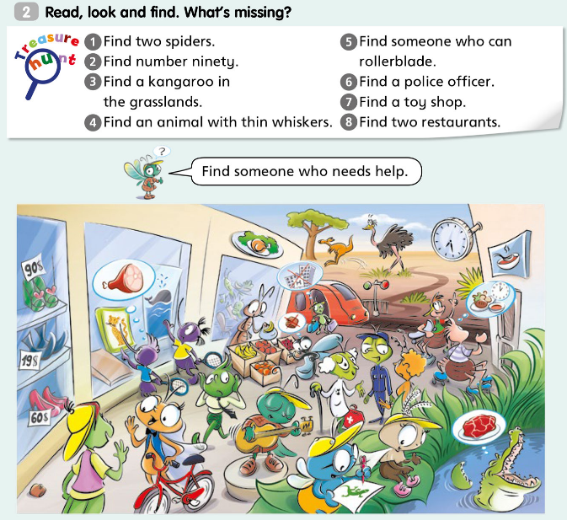

Ćwiczenie 2
Spójrz jeszcze raz na obrazek w powyższym ćwiczeniu. Wysłuchaj nagrania, znajdź i wskaż właściwy fragment obrazka.
Nagranie do powyższego ćwiczenia
(proszę dwukrotnie kliknąć w nagranie)

Ćwiczenie 3
Spróbuj uzupełnić poniższe ćwiczenie odczytując trasę Grace według legendy. Zapisz wyrazy we właściwej kolejności. (Jest to strona 58 w ćwiczeniach ucznia.)

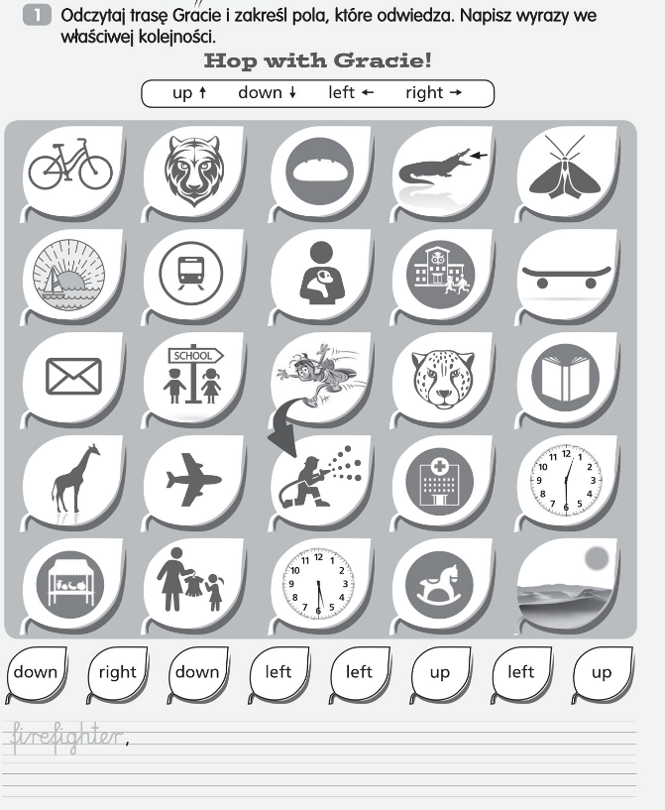

Zajęcia rozwijające kreatywność – 12.05.2020 (wt)

Ćwiczenie 1
Przed Tobą ćwiczenie interaktywne - Money
https://quizlet.com/pl/415478731/unit-5-money-flash-cards/

Ćwiczenie 2
Wysłuchaj proszę nagrania, w którym pojawią się informacje na temat walut we Włoszech, Stanach Zjednoczonych i Wielkiej Brytanii. Spróbuj wskazać właściwą kolejność opisów.
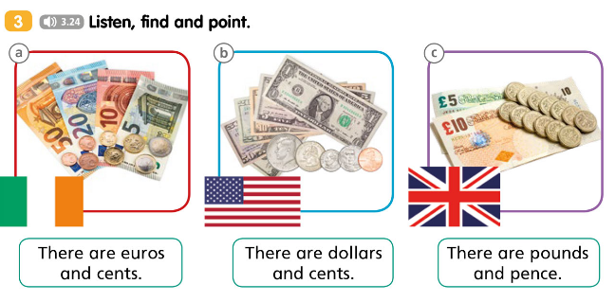
Nagranie do powyższego ćwiczenia
(proszę dwukrotnie kliknąć w nagranie)

Ćwiczenia z ćwiczeń ucznia - strona 56
Spróbuj podpisać ilustracje wykorzystując wyrazy w ramce. W razie braku ćwiczeń, zapisz proszę odpowiedzi w zeszycie.
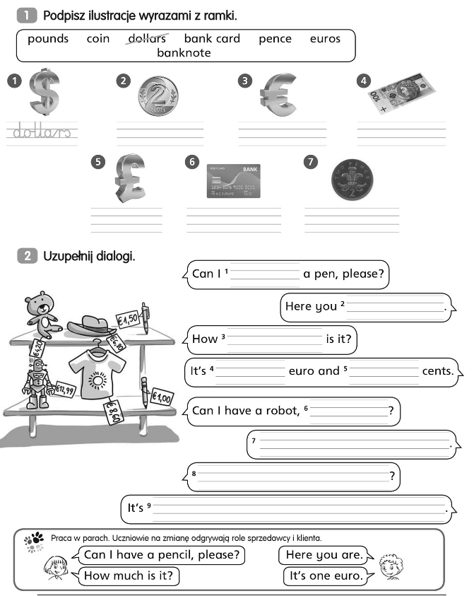

DLA CHĘTNYCH
Policz pieniądze (pound - funt, pence - pens) i połącz je z liczbą zapisaną słownie. https://learningapps.org/10331729

Język angielski – 15.05.2020 (wt)

Topic: Ćwiczenia interaktywne - rozdziały 1-5.

Zapraszam do zabawy w postaci ćwiczeń interaktywnych - utrwalających słownictwo od początku roku szkolnego.

Rozdział 1 – Zwierzęta: https://quizlet.com/pl/413750262/unit-1-animals-flash-cards/
Rozdział 2 – Części ciała zwierząt: https://quizlet.com/pl/415253968/unit-2-animal-body-parts-flash-cards/
Rozdział 3 – Czynności wykonywane w wolnym czasie: https://quizlet.com/pl/415254073/unit-3-free-time-activities-flash-cards/
Rozdział 4 – Codzienne czynności: https://quizlet.com/pl/415254244/unit-4-everyday-activities-flash-cards/
Rozdział 5 - Miejsca w mieście: https://www.educaplay.com/learning-resources/2592299-places_in_town.html

UDANEJ ZABAWY!

